01. Pinecone 向量数据库简介
Pinecone 是一个托管的、云原生的向量数据库，具有极简的 API，并且无需在本地部署即可快速使用，Pinecone 服务提供商还为每个账户设置了足够的免费空间，在开发阶段，可以快速基于 Pinecone 快速开发 AI 应用。
相关资料：
- Pinecone 官网：https://www.pinecone.io/
- Pinecone 翻译文档：https://www.pinecone-io.com/
- langchain-pinecone 翻译文档：http://imooc-langchain.shortvar.com/docs/integrations/vectorstores/pinecone/
Pinecone 向量数据库的设计架构与 Faiss 差异较大，Pinecone 由于是一个面向商业端的向量数据库，在功能和概念上会更加丰富，有几个核心概念+架构图如下
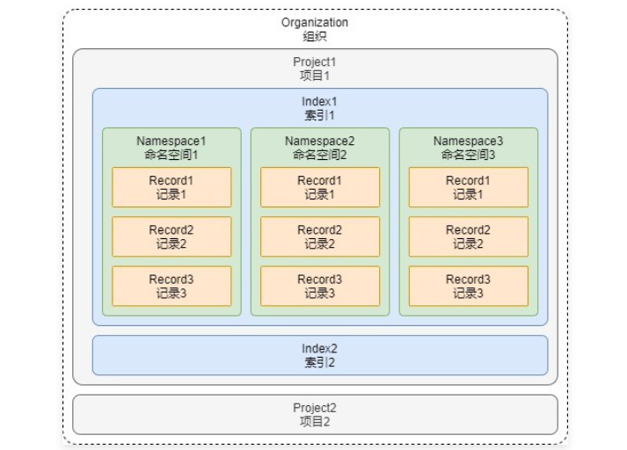
概念的解释如下：
- 组织：组织是使用相同结算方式的一个或者多个项目的集合，例如个人账号、公司账号等都算是一个组织。
- 项目：项目是用来管理向量数据库、索引、硬件资源等内容的整合，可以将不同的项目数据进行区分。
- 索引：索引是 Pinecone 中数据的最高组织单位，在索引中需要定义向量的存储维度、查询时使用的相似性指标，并且在 Pinecone 中支持两种类型的索引：无服务器索引（根据数据大小自动扩容）和 Pod 索引（预设空间/硬件）。
- 命名空间：命名空间是索引内的分区，用于将索引中的数据区分成不同的组，以便于在不同的组内存储不同的数据，例如知识库、记忆的数据可以存储到不同的组中，类似 Excel 中的 Sheet表。
- 记录：记录是数据的基本单位，一条记录涵盖了 ID、向量(values)、元数据(metadata) 等。
所以在 Pinecone 中使用向量数据库，要确保 组织、项目、索引、命名空间、记录 等内容均配置好才可以使用，并且由于 Pinecone 是云端向量数据库，使用时还需配置对应的 API 秘钥（可在注册好 Pinecone 后管理页面的 API Key 中设置）。
对于 Pinecone，LangChain 团队也封装了响应的包，安装命令：
pip install -U langchain-pinecone
然后在 .env 文件中配置对应的 API 秘钥，如下
# Pinecone向量数据库
PINECONE_API_KEY=xxx
接下来就可以像 Faiss 一样去使用 LangChain 封装好的向量数据库了（会有稍许差异，这是不同向量数据库之间的一些差异）。
02. Pinecone 向量数据库使用技巧
2.1 数据的导入
Pinecone 和 Faiss 一样拥有 from_texts 和 from_documents 方法，支持快捷从 文本列表 和 文档列表 中构建向量数据库，也支持通过 构造函数 实例化 Pinecone 向量数据库后，通过 add_texts 的方式添加数据。
在配置好 Index(llmops)、namespace(dataset)、api_key 后，可执行以下代码完成向量数据库数据的添加
import dotenv
from langchain_openai import OpenAIEmbeddings
from langchain_pinecone import PineconeVectorStore

dotenv.load_dotenv()

embedding = OpenAIEmbeddings(model="text-embedding-3-small")
db = PineconeVectorStore(index_name="llmops", embedding=embedding, namespace="dataset")
db.add_texts([
"笨笨是一只很喜欢睡觉的猫咪",
"我喜欢在夜晚听音乐，这让我感到放松。",
"猫咪在窗台上打盹，看起来非常可爱。",
"学习新技能是每个人都应该追求的目标。",
"我最喜欢的食物是意大利面，尤其是番茄酱的那种。",
"昨晚我做了一个奇怪的梦，梦见自己在太空飞行。",
"我的手机突然关机了，让我有些焦虑。",
"阅读是我每天都会做的事情，我觉得很充实。",
"他们一起计划了一次周末的野餐，希望天气能好。",
"我的狗喜欢追逐球，看起来非常开心。",
], [
{"page": 1},
{"page": 2},
{"page": 3},
{"page": 4},
{"page": 5},
{"page": 6, "account_id": 1},
{"page": 7},
{"page": 8},
{"page": 9},
{"page": 10},
], namespace="dataset")

print(db.similarity_search_with_relevance_scores("我养了一只猫，叫笨笨"))
输出内容
[(Document(page_content='笨笨是一只很喜欢睡觉的猫咪', metadata={'page': 1.0}), 0.8095565), (Document(page_content='猫咪在窗台上打盹，看起来非常可爱。', metadata={'page': 3.0}), 0.7276270835), (Document(page_content='我的狗喜欢追逐球，看起来非常开心。', metadata={'page': 10.0}), 0.6540447475), (Document(page_content='我的手机突然关机了，让我有些焦虑。', metadata={'page': 7.0}), 0.611671284)]
2.2 带过滤的相似性搜索
和 Faiss 不同，Pinecone 支持原生的带过滤的相似性检索功能（元数据筛选），使用元数据过滤器会精确检索与过滤器匹配的最临近结果数，在 Pinecone 中，过滤器格式为 json，其中 键 是元数据字段对应字符串，值 是 字符串、数字、布尔值、列表、json 中的一种。
例如下方是精确筛选的过滤器

{
"genre": "action",
"year": 2020,
"length_hrs": 1.5
}

{
"color": "blue",
"fit": "straight",
"price": 29.99,
"is_jeans": true
}
除此之外，筛选器的值还可以传递 json 数据，用于支持更加复杂的条件搜索，而且还可以和 AND/OR 配合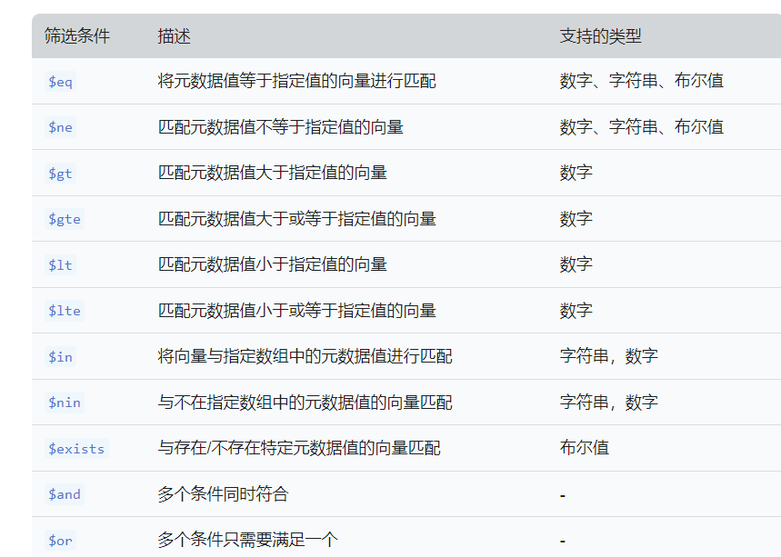
例如检索页数小于等于 5 页的数据，代码示例
import dotenv
from langchain_openai import OpenAIEmbeddings
from langchain_pinecone import PineconeVectorStore

dotenv.load_dotenv()

embedding = OpenAIEmbeddings(model="text-embedding-3-small")
db = PineconeVectorStore(index_name="llmops", embedding=embedding, namespace="dataset")

resp = db.similarity_search_with_relevance_scores(
"我养了一只猫叫笨笨",
filter={"page": {"$lte": 5}}
)
输出内容：
[(Document(page_content='笨笨是一只很喜欢睡觉的猫咪', metadata={'page': 1.0}), 0.8121996819999999), (Document(page_content='猫咪在窗台上打盹，看起来非常可爱。', metadata={'page': 3.0}), 0.7371905), (Document(page_content='我喜欢在夜晚听音乐，这让我感到放松。', metadata={'page': 2.0}), 0.5996375455), (Document(page_content='我最喜欢的食物是意大利面，尤其是番茄酱的那种。', metadata={'page': 5.0}), 0.5745788215000001)]
例如下方，在 page=5 并且 account_id=1 的向量数据里进行相似性检索
resp = db.similarity_search_with_relevance_scores(
"我养了一只猫叫笨笨",
filter={"$and": [{"page": 5}, {"account_id": 1}]}
)

# 输出，没有符合条件的数据
[]
改成 $or 则为符合其中一个条件即可
resp = db.similarity_search_with_relevance_scores(
"我养了一只猫叫笨笨",
filter={"$or": [{"page": 5}, {"account_id": 1}]}
)

# 输出
[(Document(page_content='我最喜欢的食物是意大利面，尤其是番茄酱的那种。', metadata={'page': 5.0}), 0.574801199), (Document(page_content='昨晚我做了一个奇怪的梦，梦见自己在太空飞行。', metadata={'account_id': 1.0, 'page': 6.0}), 0.5700240435)]
关于 Pinecone 更详细的筛选用法文档：https://docs.pinecone.io/guides/data/filter-with-metadata
2.3 删除指定数据
Pinecone 向量数据库中同样支持删除数据，并且支持按照 id列表、按照命名空间删除全部数据、条件删除 等多种策略，delete() 函数参数如下：
- ids：需要删除的 id 列表，非必填参数。
- delete_all：是否删除全部数据，一般结合 namespace 一起使用，代表删除命名空间内的所有数据，非必填参数。
- namespace：需要删除的命名空间数据，非必填参数。
- filter：过滤器，格式为 json/dict，删除符合条件的所有数据，在无服务器索引的情况下，不支持通过元数据筛选器删除对应的数据，只在 Pod 索引下支持，检索器的用法和相似性搜索一模一样。
例如，删除 id=21c694f3-1e12-47b5-af9d-c93de29ad093 对应的向量数据，如下

db.delete(["21c694f3-1e12-47b5-af9d-c93de29ad093"])
关于 Pineone 删除数据的用法文档：https://docs.pinecone.io/guides/data/delete-data
2.4 获取原始实例
如果 LangChain 封装的 VectorStore 对应的方法并不能满足相应的需求，一般情况下，还可以获取到向量数据库的原始实例，例如 Pinecone 提供了 update 方法，但是在 LangChain 封装的 PineconeVectorStore 并没有提供这个方法，所以可以考虑从原始实例上调用该方法。
可以通过 .get_pinecone_index() 函数来获取对应的 Index，从而进行相应的操作
llmops_index = db.get_pinecone_index("llmops")

llmops_index.update(id="xxx", values=[xxx], namespace="dataset")
关于原始实例操作数据的相关文档：https://docs.pinecone.io/guides/data/upsert-data

